**利用数据的特征量进行合理的统计推断 评价试题答案**

1.770

2. (1)如图，补全条形图

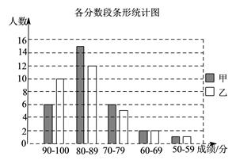

(2)甲校：甲校的平均分83.4高于乙校平均分83.2，说明甲校的平均水平更高一些，学业水平更好一些；乙校：两校平均分相差不大，但乙校90分以上人数多于甲校，说明乙校的高分人数多，乙校学业水平更好一些.(答案不唯一)

(3)甲校；理由是甲校的平均分高于乙校，说明甲校的整体水平高于乙校,甲校学业水平更好一些.

3. 答案略.